**[1]Приложение № 4**

к Договору купли-продажи недвижимого

имущества (с последующей арендой данного  
 имущества (с обратной арендой)

от_____ №_____

**План Объекта с указанием части Объекта, передаваемой в аренду**

**(заштриховано и выделено _____ цветом)[2]**

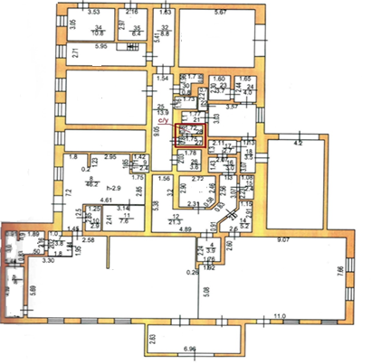

1. Приложение приводится при необходимости в случае заключения договора купли-продажи недвижимого имущества с последующей арендой данного имущества (обратной арендой).
2. План должен отражать текущую и проектируемую планировку Объекта.